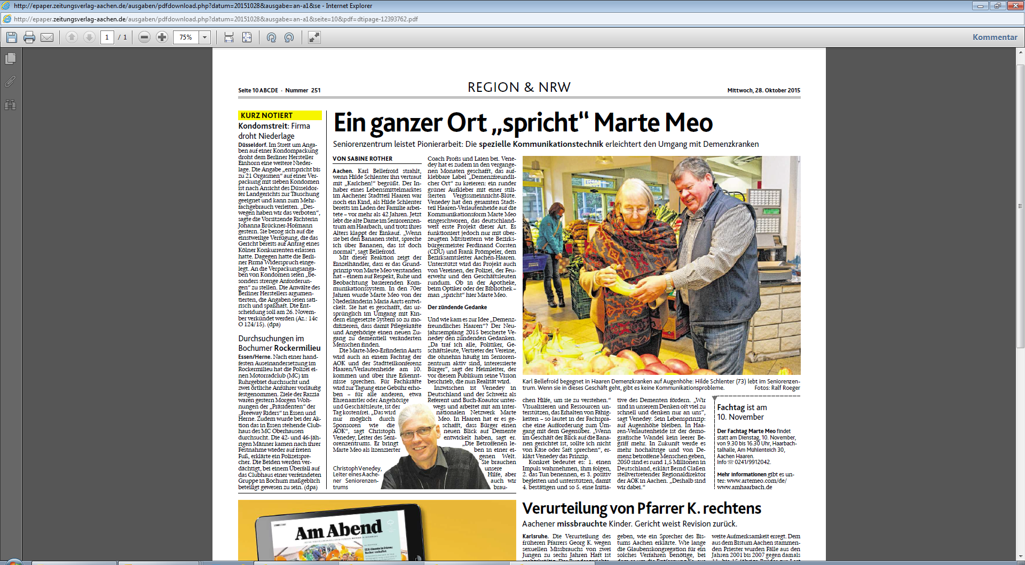

**AZ/AN, Gesamtausgabe,**

**Seite 10, Region & NRW,**

**vom 28. Oktober 2015**